UNITA’ DI APPRENDIMENTO
GESÙ E ZACCHEO: UN INCONTRO CHE CAMBIA IL CUORE.
Docente: Sgorbati Lorenza
Scuola dell’Infanzia
Sezione: 4 anni

Presentazione del lavoro

L’amicizia, quella autentica, è una cosa rara e preziosa, soprattutto oggi dove, anche fra di noi, prevale un fortissimo individualismo, tanto, talvolta, da non sapere neanche più che cosa sia una vera amicizia ed essere incapaci di coltivarne una!
Secondo Gesù, la caratteristica principale di una vera amicizia, il suo principio fondamentale è l’amore: <<Questo è il mio comandamento: che vi amiate gli uni gli altri, come io ho amato voi>> e per realizzare questo è necessario avere un cuore aperto e accogliente alla sua Parola ed ai suoi insegnamenti.
La straordinarietà del messaggio evangelico sta proprio nell’atteggiamento di Dio verso l’uomo: Dio ama per primo, ha “misericordia”, si commuove davanti al nostro cuore “piccolo” incapace di accogliere e di amare senza condizioni e non ci abbandona.
“A Zaccheo (Lc.19) Gesù alza lo sguardo e lo chiama, lo interpella, entra nella sua casa e nella sua vita. La narrazione qui è splendida, niente è a caso: la folla, la sua statura, la sua storia, la sua vicenda, la sua astuzia di salire in alto per vedere, appunto! Quasi un invito – a livello stilistico! - a entrare nella sua storia, nella sua vicenda, a non rimanere ai margini, ma ad ascoltarla, prenderla sul serio, ad averne cura .. ad “amarla”: nessuno di fronte a Dio può essere ai margini … ma il suo amore è totalizzante. E Gesù “sorprende”: lo guarda e gli anticipa un incontro, là dove lui stesso è, nella sua casa, nella sua storia … Zaccheo scende in fretta, lo accoglie pieno di gioia e si converte sinceramente; nel frattempo la gente mormora, poiché Gesù ha a che fare con un peccatore. Gesù però ricorda che anch’egli è figlio d’Abramo e spiega che <<Il Figlio dell’uomo infatti è venuto a cercare e a salvare ciò che era perduto>>. La ricerca dei peccatori, degli ultimi è parallela alla loro redenzione, anche terrena, in quanto essi escono trasformati dall’incontro, forti di una spinta nuova, capaci di creare un futuro diverso. Gesù non solo va oltre alle convenzioni sociali, ma il suo è un gesto autentico di amore e di fiducia della vita dell’uomo. Proprio là, infatti, dove l’uomo stesso non darebbe credito Lui ama e rinnova il vivere dell’altro”.
Durante quest’anno giubilare ognuno è chiamato ad aprire il proprio cuore all’amore e al perdono di Dio, per cambiare la propria condotta di vita e diventare testimone della misericordia divina nella propria quotidianità.

Ho scelto di fare l’Unità di Apprendimento rivolta alla Scuola dell’Infanzia perché, per i bambini, soprattutto quelli di 4 e 5 anni, il senso dell’amicizia è molto forte e quindi è molto importante far leva su questo aspetto per far comprendere loro che è bello stare con i compagni senza esclusioni e aprire il nostro cuore all’amicizia e all’amore attraverso comportamenti di accoglienza, perdono, condivisione e rispetto.
La corrispondenza tra ciò che Gesù predicava e la vita dei bambini li aiuta a percepire come il messaggio di Gesù non sia lontano dalle loro vite, ma voglia invece incidere su di esse, insegnando un modo di vivere e di essere con gli altri che spesso è anche controcorrente e di certo difficile da mettere in pratica.
In particolare, questa Unità di Lavoro è rivolta alle mie sezioni di 4 anni perché mi permette di collegarmi al loro Progetto Formativo, lavorando così in sintonia con gli insegnanti di sezione, e fare in modo che l’IRC sia pienamente inserita nel loro percorso educativo.
“L ‘esuberanza motoria e sensoriale caratterizza i bambini in età prescolare.
<< … Il bambino, come tutti constatiamo, è in preda ad una mobilità continua … Il movimento è perciò essenziale alla vita …>> (Montessori). Maschi e femmine esternano la loro vitalità e maturità motoria in forma esplosiva nell’ambiente domestico ed anche in ambienti esterni. Questa forma di vitalità deve trovare la possibilità di manifestarsi positivamente nella formazione globale.
Dal momento che le prime percezioni del mondo e della vita relazionale si acquisiscono attraverso esperienze corporeo-motorie risulta importante nella fase evolutiva di maturazione che il bambino sviluppi un corretto schema corporeo.
<<… Il movimento non è soltanto espressione dell’io, ma fattore indispensabile per la costruzione della coscienza, essendo l’unico mezzo tangibile che pone l’io in relazioni ben determinate con la realtà esterna. Perciò il movimento è fattore essenziale per la costruzione dell’intelligenza che si alimenta e vive di acquisizioni ottenute nell’ambiente esteriore. Anche le idee astratte risultano da una maturazione dei contatti con la realtà, e la realtà si coglie per mezzo del movimento …>> (Montessori)
L’immagine che ognuno ha del proprio corpo è il risultato dell’esperienza vissuta attraverso le vicende della comunicazione con l’ambiente. Ne deriva l’importanza della corporeità e di una corretta propriocezione acquisita a livello psico-fisico ai fini di un’efficace costruzione dell’identità personale………..
Le esperienze motorie e corporee vissute e riflesse costituiscono contemporaneamente un significativo contributo per lo sviluppo di un’immagine positiva di sé e della propria affettività, attraverso l’elaborazione di quelle emozioni che migliorano l’apprendimento e il clima relazionale”.

Traguardi per lo sviluppo delle competenze per l’IRC riferiti ai campi di esperienza (Indicazioni Nazionali)

- Il sé e l’altro
Scopre nei racconti del Vangelo la persona e l’insegnamento di Gesù, da cui apprende che Dio è Padre di tutti e che la Chiesa è la comunità di uomini e donne unita nel suo nome, per sviluppare un positivo senso di sé e sperimentare relazioni serene con gli altri, anche appartenenti a differenti tradizioni culturali e religiose.

- Il corpo e il movimento
Riconosce nei segni del corpo l’esperienza religiosa propria e altrui per cominciare a manifestare anche in questo modo la propria interiorità, l’immaginazione e le emozioni.

- I discorsi e le parole
Impara alcuni termini del linguaggio cristiano, ascoltando semplici racconti biblici, ne sa narrare i contenuti riutilizzando i linguaggi appresi, per sviluppare una comunicazione significativa anche in ambito religioso.

Obiettivi d’Apprendimento

- Scoprire nel Vangelo la persona e l’insegnamento di Gesù.
- Comprendere che Gesù ci ha insegnato ad amare sempre tutti senza distinzioni.
- Riflettere su parole e gesti che esprimono amicizia.
- Riconoscere il valore e i gesti del perdono offerto e ricevuto.
- Distinguere gesti di pace e di divisione.
- Comprendere che “l’Amore” è il Comandamento più grande per i cristiani: apre alla solidarietà, all’amicizia, alla condivisione, alla generosità...

Metodologia

- Ascolto di racconti e brani del Vangelo.
- Rielaborazione verbale dei racconti ascoltati e delle esperienze vissute.
- Attività grafico – pittoriche e manipolative.
- Lavori di gruppo e individuali.
Valutazione
- Osservazione diretta del bambino durante le attività.
- Raccolta di elaborati grafico – pittorici sui contenuti proposti.
- Elaborati verbali: partecipazione, discussione, conversazione, ascolto di racconti e narrazioni.
Attività
PRIMO INCONTRO: Una storia di amicizia …. da ascoltare
- Raduniamo i bambini in cerchio e narriamo la storia seguente:

Orsetto, Coniglio e Paperella sono amici per la pelle. Ogni giorno giocano insieme, vanno a scuola insieme e non vedono l’ora di fare merenda insieme: sono davvero inseparabili. Ognuno di loro ha un sogno: Orsetto vuole trovare il barattolo di miele più grande del mondo, Coniglio desidera un orto per coltivare delle belle carote e Paperella uno stagno tutto per lei. Decidono di mettersi all’opera: Orsetto va a trovare delle api che gli avevano promesso un po’ di miele, Coniglio inizia a zappare il terreno fuori dalla sua tana e a seminare delle carotine gustose e Paperella inizia a scavare una buca vicino a casa aspettando la pioggia per riempirla e farla diventare uno stagno perfetto.
Un giorno, però, durante la merenda, Coniglio e Paperella rovesciano un po’ di miele sul pavimento della casa di Orsetto che si arrabbia moltissimo perché erano le ultime gocce che gli erano rimaste! Furioso, corre nell’orto di Conilgio e distrugge il suo orto; poi va verso la buca di Paperella e la riempie di sassi. A quel punto anche i suoi amici si arrabbiano molto: con tutti i sassi che trovano, costruiscono un muro tra le loro tane e quella di Orsetto.
Passano così molti giorni e Coniglio e Paperella non incontrano più Orsetto…. fino a quando un sassolino cade dal muro dove si forma un piccolo buco. Paperella e Coniglio si avvicinano e vedono Orsetto triste vicino a un grande barattolo di miele e anche loro si rattristano.
<<Mi manca molto Orsetto!>>, dice Paperella a Coniglio, << Quando eravamo amici ogni giornata era allegra ma da quando abbiamo costruito il muro non siamo più stati davvero felici>>.
Così decidono di scrivere un biglietto a Orsetto:
“Caro amico Orsetto, scusa se abbiamo rotto il vaso con il tuo miele ma non l’abbiamo fatto apposta. Abbiamo chiesto alle api di regalarti un piccolo barattolo del loro miele più dolce. Senza di te le nostre giornate non sono allegre. Ci piacerebbe distruggere il muro che ci separa ed essere ancora tuoi amici!”
Lo arrotolano e lo infilano nel muro. Orsetto lo vede subito e appena finisce di leggere il messaggio, corre verso il muro e, pieno di felicità, grida: <<Anche io voglio essere il vostro amico del cuore!>>.
Pieni di gioia, tutti e tre cominciano a togliere le pietre dal muro, fino a quando non riescono ad abbracciarsi: <<Vogliamo sempre vivere insieme, da veri amici!>>.

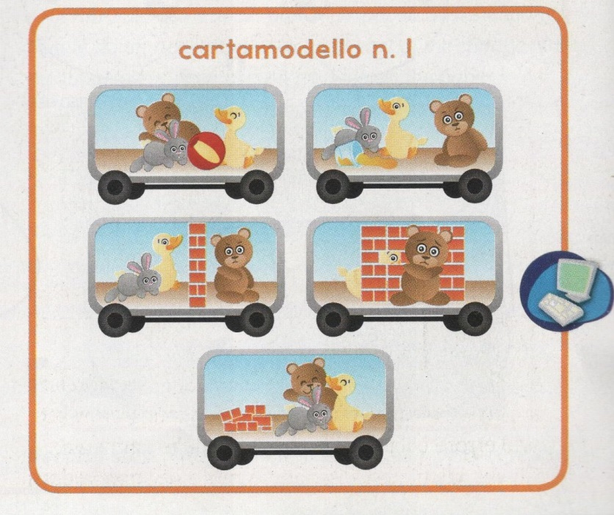
- Dopo aver ascoltato impressioni, domande e considerazioni dei bambini sulla storia, li dividiamo in 5 gruppi e consegniamo a ciascun gruppo un disegno della storia con la richiesta di colorare le immagini.

- Raduniamo di nuovo i bambini in cerchio mettendo al centro un cartellone sul quale attacchiamo i disegni ricostruendo, così, la storia insieme.

SECONDO INCONTRO: Il treno dell’amicizia
- Raduniamo i bambini in cerchio e con l’aiuto del cartellone costruito nell’incontro precedente li invitiamo a riflettere su alcuni aspetti della storia.

- Orsetto, Coniglio e Paperella sono amici per la pelle: essere amici del cuore significa stare bene insieme, aiutare i compagni a realizzare i propri desideri ed essere felici, ma anche perdonarsi quando serve.
- Gli amici litigano quando Coniglio e Paperella fanno cadere qualcosa di molto importante per Orsetto: spesso i contrasti nascono quando si offende in qualche modo l’altro.
- Coniglio e Paperella faticano a chiedere scusa al loro amico e Orsetto si arrabbia molto: riconoscere il proprio errore è il primo passo per ricucire l’amicizia.
- Gli animaletti costruiscono un muro per non vedersi più. Così, pensano di vivere in tranquillità: ma si sta davvero bene separati da tutti?
- Orsetto, Coniglio e Paperella passano dei giorni tristi stando divisi: creare legami di amicizia con altri rende sereni.
- Quando Paperella e Coniglio, chiedono scusa a Orsetto ed egli li perdona, tutti ricominciano a sentirsi felici: per custodire un’amicizia è necessario chiedere scusa, perdonarsi, cioè distruggere rabbia e contrasti che separano.
- Orsetto, Coniglio e Paperella desiderano vivere sempre insieme e questo è possibile se si è amici con tutti.

- Chiediamo ai bambini di raccontare esperienze in cui hanno litigato con qualcuno e poi si sono riappacificati aiutandoli a riflettere:
- sul motivo del litigio;
- sui gesti compiuti per ritornare amici;
- sulle emozioni provate dopo il litigio e dopo il gesto di pace.

- Invitiamo i bambini ad esprimere quali sono, per loro, le “parole” e “gesti” che permettono di essere amici e raccogliamo su di un foglio i loro interventi.
Si consegna ai bambini, divisi in gruppi, (in formato foglio A4) le sagome dei vagoni e, con l’uso delle tempere di vari colori, li invitiamo a colorare il rispettivo vagone.
Nel frattempo l’insegnante scrive su strisce di carta bianca le “parole” e “gesti” che permettono di essere amici, dette precedentemente dai bambini.

- Posizioniamo sul pavimento (in un luogo dove i fogli possono rimanere per asciugare) tutti i vagoni, a cui aggiungiamo la locomotiva (precedentemente preparata e colorata dall’insegnante con il titolo “Il treno dell’amicizia”) e con i bambini mettiamo sotto ad ogni vagone la striscia di carta precedentemente scritta.
Abbiamo così realizzato un trenino carico di colori e di “parole e gesti di amicizia”.
L’insegnante, poi, quando il colore sarà asciugato, comporrà il treno su di un cartellone e attaccherà le strisce di carta su ogni vagone.

TERZO INCONTRO: Un imbroglione piccoletto
- Raduniamo i bambini in cerchio e, prima di narrare la storia di Zaccheo, facciamo riflettere i bambini sul fatto che a volte la nostra amicizia si interrompe perché il nostro cuore dimentica di amare.

Zaccheo si allungò fino ai rami più bassi dell’albero. Ci arrivava appena: era tanto piccolo! E cominciò ad arrampicarsi . Zaccheo voleva vedere Gesù. Ma c’erano così tante persone, ed erano tanto più alte di lui, che non riusciva a vederlo. Allora pensò fra sé: <<Mi arrampicherò su quell’albero, così potrò vederlo>>.
Quando Gesù passò sotto, Zaccheo, dall’albero, guardò verso di lui. Con sua sorpresa, Gesù si fermò e guardò dritto verso Zaccheo. <<Scendi da quell’albero!>>, disse Gesù con un grande sorriso. <<Oggi voglio venire a casa tua!>>. Lo disse come se fossero già amici.
Zaccheo era eccitato. Era ricco ma nessuno voleva essere suo amico. Zaccheo era un agente delle tasse ed era un imbroglione. Quando raccoglieva i soldi dalle tasse, faceva sempre pagare molto di più alla gente.
<<Come può Gesù andare a casa di quell’uomo?>>, mormoravano tutti. <<Zaccheo, il piccoletto è solo un imbroglione>>.
Zaccheo però smise di imbrogliare. Adesso Gesù era diventato suo amico.
<<Darò metà dei miei soldi ai poveri>>. Disse Zaccheo a Gesù prima che finisse quel giorno. <<E restituirò i soldi a tutte le persone che ho imbrogliato: ne restituirò quattro volte tanto>>.
<<Oggi il tuo cuore è cambiato >>, disse Gesù. Ed era molto contento.

- Proponiamo il gioco Memory sulla storia di Zaccheo:
- presentiamo ai bambini un sacchetto contenente le tessere che raffigurano i protagonisti e alcuni elementi significativi della storia preparate precedentemente dall’insegnante;
- mettiamo al centro del cerchio tutte le tessere, dando il tempo ai bambini di osservarle bene, prima di iniziare il gioco;
- invitiamo ora ciascun bambino o a gruppi di bambini (a seconda del numero delle tessere) a costruire il “quadro” della storia di Zaccheo.

QUARTO INCONTRO: Il cuore “nuovo” di Zaccheo
- Raduniamo i bambini in cerchio e con l’aiuto del “quadro” della storia di Zaccheo.
costruito nell’incontro precedente li invitiamo a riflettere su alcuni aspetti della storia.
- Chi è il protagonista del racconto?
- Perché è sull’albero?
- Che cosa gli propone Gesù?
- Qual è il suo stato d’animo?
- Qual è il comportamento della gente?
- Come finisce il racconto?

Guidiamo i bambini a comprendere che Zaccheo è mosso dapprima da curiosità, perché si sente attratto da quello che aveva sentito dire di Gesù, ed è disposto a tutto pur di vederlo.
Facciamo notare che Zaccheo non ha amici a causa del suo lavoro e del suo comportamento e che se Gesù avesse seguito lo stesso ragionamento della gente, Zaccheo non avrebbe cambiato il suo modo di vivere.
Zaccheo ha scoperto che Dio non lo rimprovera, ma lo ama e lo accetta così come egli è. Questa scoperta gli cambia il cuore: lo fa diventare buono, lo rende capace di volere bene agli altri, di condividere ciò che ha.

- Il cuore di Zaccheo è cambiato nel momento in cui ha incontrato Gesù e allora visualizziamo questa scoperta con il cartellone dei cuori .

- Presentiamo ai bambini 2 cartelloni sui quali è stato disegnato un grande cuore.
- Dando a ciascun bambino un pennello, facciamo colorare il primo cuore con le tempera di colore grigio.
- Facciamo scegliere a ciascun bambino un colore (usando sempre le tempera) e, dipinte le mani dei bambini, li invitiamo a fare lo stampo sul secondo cuore.

QUINTO INCONTRO: Il cuoricino dell’amicizia
- Sediamo i bambini in terra disposti a cerchio e all’interno di esso mettiamo i 2 cartelloni con i cuori realizzati nell’incontro precedente.

- Proponiamo il “gioco delle carte”.
Distribuiamo a ciascun bambino le carte con i disegni che esprimono atteggiamenti di amicizia e atteggiamenti di non amicizia che l’insegnante ha preparato.
Insieme prendiamo visione delle carte in mano ad ogni bambino e commentiamo ciò che rappresentano.
Infine i bambini sono invitati a individuare su quali cuori (quello grigio o quello colorato) mettere le loro carte.

Esempi di figure per le carte
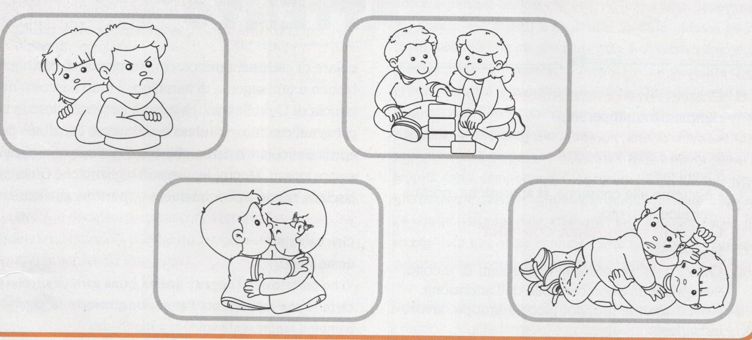

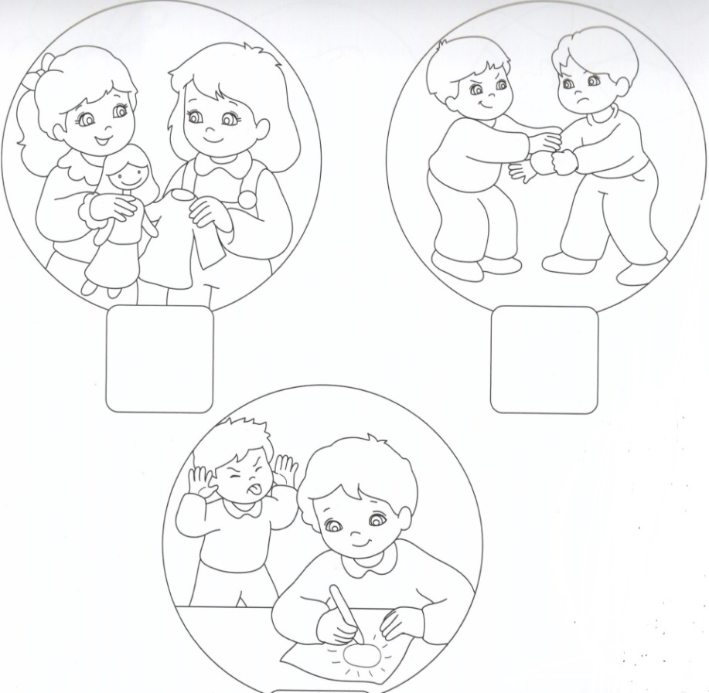

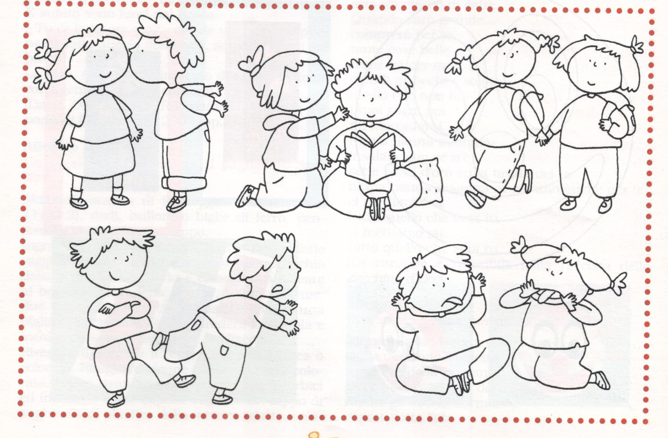

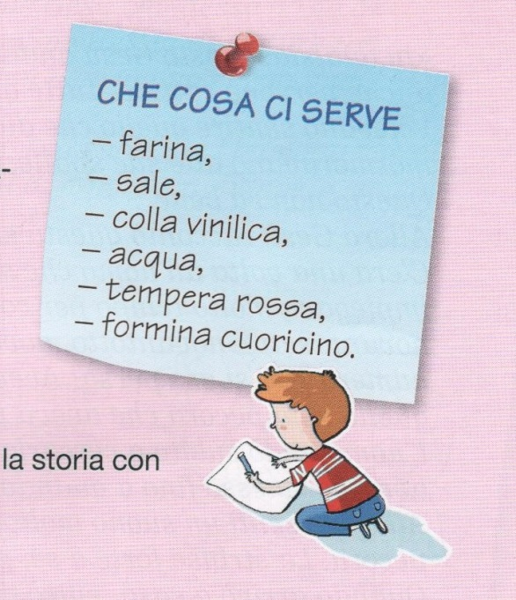
- Con l’aiuto dei bambini impastiamo farina, colla, acqua e sale e realizziamo la pasta di sale.
Aggiungiamo un po’ di tempera rossa per colorare la pasta. Dividiamo il composto in modo da darne un pezzo ad ogni bambino e ricaviamo tanti cuoricini che ogni bambino si porterà a casa.

Corso di aggiornamento per specialisti: “Il peccato e la misericordia di Dio” - Peccato/Misericordia … Gesù come corpo (sguardo) della tenerezza”.- don G. Costantino
“Progetto Formativo – 4 anni”, Scuola dell’Infanzia Dante – Collodi
“Io ho diritto a … vivere in pace!” In Progetto Tre Sei Gulliver - n° 155 – Aprile 2016 .
“Io ho diritto a … vivere in pace!” In Progetto Tre Sei Gulliver - n° 155 – Aprile 2016 .
“Insieme con gioia scopro che … Gesù ci insegna ad amare” in L’ Ora di Religione - n° 6 – Febbraio 2012.
“Ti incontro sulla mia strada e cammino con te” in L’ Ora di Religione - n° 5 – Gennaio 2007
“La sorpresa di Zaccheo” in L’ Ora di Religione - n° 1 – Settembre 2014
“Più siamo meglio è” in L’ Ora di Religione - n° 1 – Settembre 2013
“Io ho diritto a … vivere in pace!” In Progetto Tre Sei Gulliver - n° 155 – Aprile 2016 .
“L’Arca di Noè” – quad. operativo per l ’IRC, 3 anni – G. Gaudenzi – Ed La Spiga.
“l’amore, la chiave che apre tutte le porte” in L’ Ora di Religione - n° 9 – Maggio 2004.
“Insieme con gioia scopro che … Gesù ci insegna ad amare” in L’ Ora di Religione - n° 6 – Febbraio 2012.

